РОССИЙСКАЯ АКАДЕМИЯ НАУК

НАУЧНО-ТЕХНОЛОГИЧЕСКИЙ ЦЕНТР УНИКАЛЬНОГО ПРИБОРОСТРОЕНИЯ

ЛАБОРАТОРИЯ БИОМЕДИЦИНСКИХ ПРИБОРОВ

АППАРАТ

ДЛЯ ЭЛЕКТРОДИАГНОСТИКИ И ЭЛЕКТРОТЕРАПИИ НЕРВНОМЫШЕЧНОЙ СИСТЕМЫ

ЭДИТЕР

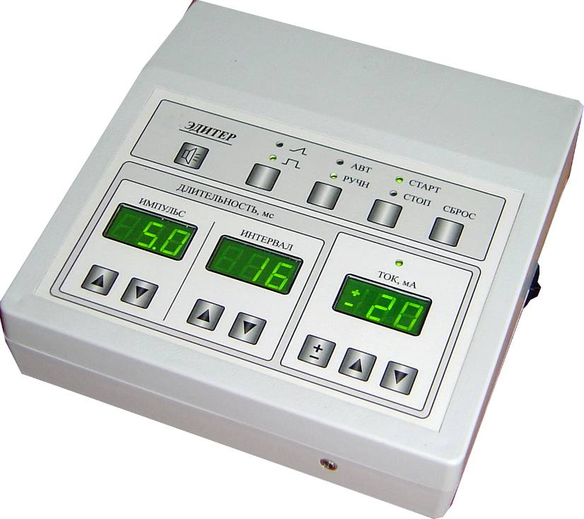
Назначение
- Электродиагностика возбудимости и проводимости нервных стволов
- Электродиагностика возбудимости и сократимости скелетных мышц
- Исследование зависимости «сила-длительность» I=F(t) сенсорных и моторных структур; определение реобазы, хронаксии и аккомодации
- Исследования порогов тактильной и болевой чувствительности.
- Терапевтическая стимуляция периферических нервов и скелетной мускулатуры при парезах, невропатиях и денервационных синдромах, мышечной атрофии.
Восстановление проводимости нервных стволов и сократимости мышц после реконструктивных операций.
Область применения — отделения и кабинеты функциональной диагностики, неврологии, физиотерапии, общей и пластической хирургии, нейрохирургии, травматологии и ортопедии, лечебная помощь на дому.
Технические характеристики

Число выходных каналов | 1
Форма выходных импульсов | монополярные и биполярные;  прямоугольные и треугольные  с высокочастотным заполнением
Режимы терапевтической и  диагностической стимуляции | ручной  автоматический
Частота заполнения, кГц | 10
Амплитуда тока в импульсе, мА | 0 … 99
Длительность импульсов, мс | 0,1 … 500
Длительность паузы между импульсами, мс | 10 … 5000
Питание | сеть 220 В, 50 Гц
Потребляемая мощность, не более, ВА | 25
Габаритные размеры, не более, мм | 220 х 220 х 90
Масса, не более, кг | 2,5

В ручном режиме длительность, частоту следования импульсов и их амплитуду оператор выбирает и устанавливает произвольно.
В автоматическом» режиме аппарат генерирует импульсы, длительность которых оператор устанавливает в интервале 0,1 - 500 мс. При этом частота следования фиксирована и равна 1 Гц. При запуске амплитуда каждого последующего импульса автоматически повышается с шагом 1 мА в диапазоне от 0 до 100 мА

По требованиям безопасности аппарат соответствует ГОСТ Р 50267.0-92,
ГОСТ Р 50267.10-93 и относится к классу защиты II типа ВF
(при работе не требуется подключения защитного заземления).

